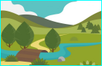 | GÉOGRAPHIE  Les paysages de la Terre (A10)

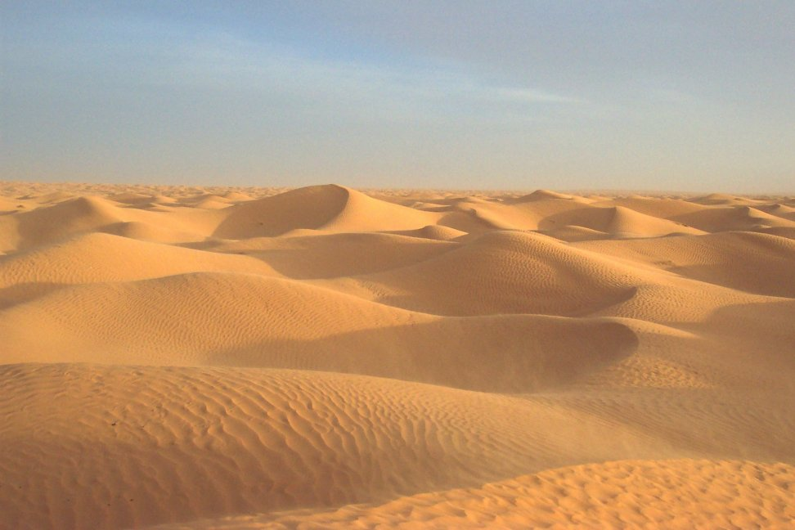

 | Le désert | Sahara - Tunisie

